2025年八下数学第一次月考试卷
满分：120分 考试时间：90分钟
学校： 班级： 学号： 姓名： 我
一、单选题。（本大题共10小题，每小题3分，共30分）
1．在下列交通标志中，既是轴对称图形，又是中心对称图形的是（ ）
A．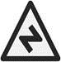 B．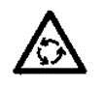C．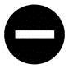 D．
2．若下列说法正确的是（ ）
A． B． C． D．
3．在代数式，，，a+中，分式的个数是（ ）
A．2 B．3 C．4 D．5
4．如图所示，是一块三角形的草坪，现要在草坪上建一凉亭供大家休息，要使凉亭到草坪的三个顶点的距离相等，凉亭的位置应选在（ ）
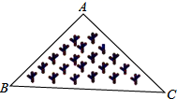
A．△ABC三边的垂直平分线的交点
B．△ABC的三条中线的交点
C．△ABC三条角平分线的交点
D．△ABC三条高所在直线的交点
5．4x²y和6xy³的公因式是（ ）
A．2xy B．3xy C．2x²y D．3xy³
6．不等式x-1＞0在数轴上表示为（ ）
A．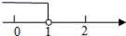 B．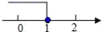
C．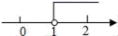 D．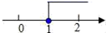
7．在平面直角坐标系中，已知点，将点A向左平移3个单位后，再将它向上平移4个单位，则它的坐标变为（ ）
A． B． C． D．
8．下列分解因式正确的一项是（ ）
A． B．
C． D．
9．如图，当时，自变量的范围是（ ）
A． B． C． D．
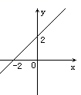
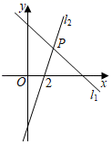

（第9题图） （第10题图）
10．如图，已知直线1₁：y＝﹣x+4与直线l₂：y＝3x+b相交于点P，点P的横坐标是2，则不等式﹣x+4≤3x+b的解集是（ ）
A．x＜2 B．x＞2 C．x≤2 D．x≥2
二、填空题。（本大题7小题，每小题4分，共28分）请将下列各题的正确答案填写在答题卡相应的位置上．
11．等腰三角形的一边长7cm，另一边长8cm，那么这个三角形的周长是__________cm．
12．已知：在一个直角三角形中30°角所对的直角边为3cm，则斜边长为_____．
13．分解因式：______________________．
14．如图，点P是∠AOB平分线OC上一点，PD⊥OB，垂足为D，若PD＝2，则点P到边OA的距离是_____．
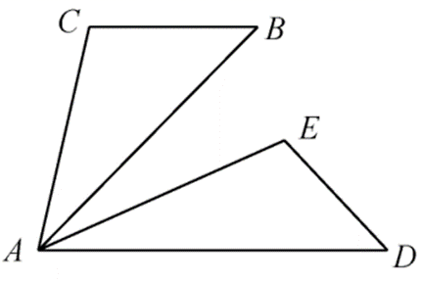
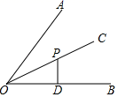
（第14题图） （第17题图）
- $\frac{1}{\text{x-}2}$已知点A(-3，2)与点B(a，b)关于原点对称，则a+b=____．
- 当x=_____时，分式 无意义。
17．如图，已知，绕着点A逆时针旋转50°后能与重合_____°．
三、解答题（一）（本大题3小题，每小题6分，共18分）
18．因式分解：
$2x^{3}−8x$（1） （2）
19．解不等式组：
20．如图，在Rt△ABC中∠ACB=90°，CD⊥AB，∠A=30°，BD=2，求BC．
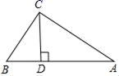

四、解答题（二）（本大题3小题，毎小题8分，共24分）
21．每个小方格都是边长为1个单位长度的正方形，在建立
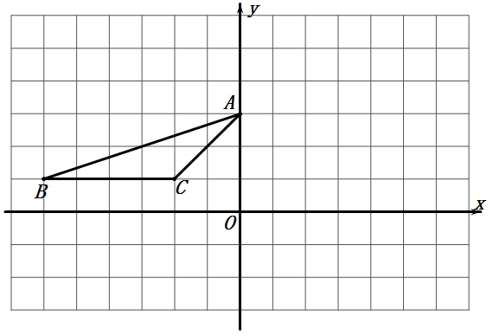
平面直角坐标系后，的顶点均在格点上．
（1）作出关于轴对称的图形；
（2）作出关于原点对称的中心对称图形
（3）直接写出中坐标为______；
中的坐标为______．
- 两块面积相同的小麦试验田，第一块使用原品种，第二块使用新品种，分别收获小麦9 000 kg和15 000 kg.已知第一块试验田每公顷的产量比第二块少3 000 kg，分别求这两块试验田每公顷的产量。

$\begin{aligned}\left\{2\text{x-y}=0 | \right.\end{aligned}$23、如果关于x，y方程 的解满足x>0且y<0，请确定实数a的取值范围。

五、解答题（三）（本大题2小题，毎小题10分，共20分）
24、如图,在△ABC中,已知AC=BC, ∠C=90°, AD是△ABC的角平分线,DE⊥AB,垂足为E。
E
D
A
B
C
(1)已知CD=4cm，求AC的长;
(2)求证:AB=AC+CD.

$\frac{\text{x-3}}{x^{2}−1}−\frac{2}{1+x}$
$\frac{\text{x-3}}{\left(x+1\right)\left(\text{x-1}\right)}−\frac{2\left(\text{x-1}\right)}{\left(x+1\right)\left(x−1\right)}$25、某学生化简分式 出现了错误，其解答过程如下：
原式＝ （第一步）
＝ x-3-2（x-1） （第二步）
＝x-3-2x+2 （第三步）
=-x-1 （第四步）
- 该学生解答过程是从第 步开始出错的。
- 其错误原因是 ；
（3）请写出此题正确的解答过程．

